新 书 推 荐
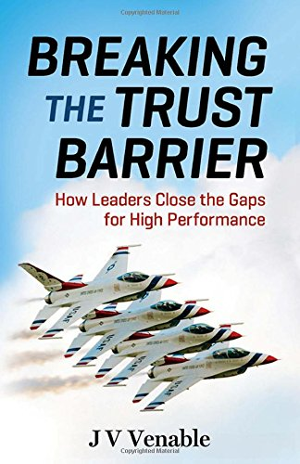
中文书名：《冲破信任障碍》
英文书名：Breaking the Trust Barrier: How Leaders Close the Gaps for High Performance
作 者：JV Venable
出 版 社：Berrett-Koehler Publishers
代理公司：ANA
页 数：216页
出版时间：2016年6月
代理地区：中国大陆、台湾
审读资料：电子稿
类 型：经管

内容简介：

·传奇经历的作者！

本书作者维纳布尔是美国空军雷鸟飞行队的指挥官，备受嘉奖的战斗机飞行员，也是一位出色的演说家。

·引人注目的比喻！

全书围绕一个简单易懂、引人注目的空气动力学概念，不但很容易用于实际生活中，而且适用于所有追求高绩效的团队。

对前美国空军雷鸟飞行队指挥官JV·维纳布尔中校来说，团队合作是个生死攸关的问题。在表演的时候，飞机之间最短的距离只有18英寸。为了弥合鸿沟，就需要队员之间高度的信任。

在地面上，从生产线主管到首席执行官，每个人都面对着同样的挑战。我们的工作就是拉近距离，弥合承诺、忠诚和信任的鸿沟，免得拖慢整个团队的速度。每个人都需要摒弃偏见，打破心理障碍。而雷鸟飞行队就成功打破了这种障碍，构建起了相互信任的团队。

作者指出，雷鸟飞行员的工作是就是警觉地接近队友，近距离是一种托付、尊重和承诺。领导者如何尽量减少队员之间的情绪摩擦，让大家彼此信任，合作无间？作者借助飞行技巧中的“牵引”说明问题。飞机之间拉近距离，能达到省油的效果，就像公司团队成员之间紧密合作，互相牵引会带来更好的表现。

在书中，作者以训练雷鸟飞行员的方法，为团队领袖提供了全新的工具，帮助你提升团队凝聚力，通过承诺、忠诚和信任培养队员之间的亲密感。当信任建立、距离拉近的时候，队员将行动一致，移动起来也会更加迅速。每位队员共同承担阻力，如果团队错位，或者队员之间的距离有分毫增减，都会导致失败。

作者讲述了一系列引人入胜、让人感动的真实故事，揭示了如何构建信任、摒弃偏见、保障安全，能帮助任何企业和团队提升领导力。书中还充满了实用的小提示，有助于你建立一支前所未有的高效团队。

作者简介：

JV·维纳布尔中校（JV Venable）毕业于美国空军飞行武器学校，曾担任美国空军雷鸟飞行队指挥官，指挥1100位美国飞行员参加波斯湾作战。他目前是研究与发展公司副总裁、传统基金会的资深研究员，还是医药公司Mercy Medical Angels的董事会成员。

目录：
第一部分：你的团队里是否存在鸿沟？
1、让你的团队相互信任
第二部分：承诺
2、弥合拖延的鸿沟
3、弥合承诺的鸿沟
4、开辟道路
第三部分：忠诚
5、弥合热情的鸿沟
6、弥合信心的鸿沟
7、弥合尊重的鸿沟
第四部分：信任
8、弥合正直的鸿沟
9、弥合原则的鸿沟
10、弥合分权的鸿沟

媒体评价：

“JV·维纳布尔是一项生死攸关的事业的领导者。他将街头智慧用于领导高绩效团队。书中案例来自空中编队演习的实践，以及一些令人难以置信的细节，这正是“不错”与“出色”之间的区别。作者极具冷幽默感，同时非常谦逊，通过这些故事为领导者提供了深刻的洞察和可行的建议。”
----马克·E·怀特（Mark E. White），德勤咨询公司全球咨询首席技术官

“JV·维纳布尔做得很棒！他和读者分享了现实生活中的例子，它们都可以用在组织机构中。这是一部引人入胜的作品，提供了强大而实用的信息。如果你是一名领导者，想让自己团队的表现更上一层楼，那么本书不可不读！”
----鲍勃·科洛兹维斯基（Bob Korzeniewski），
VeriSign公司战略发展执行副总裁（2000年—2007年）

谢谢您的阅读！
请将回馈信息发至：俞晓宁（Winnie Yu）
安德鲁﹒纳伯格联合国际有限公司北京代表处
北京市海淀区中关村大街甲59号中国人民大学文化大厦1705室, 邮编：100872
电话：010-88810959
传真：010-82504200
Email: winnie@nurnberg.com.cn
网址：www.nurnberg.com.cn
微博：http://weibo.com/nurnberg
豆瓣小站：http://site.douban.com/110577/

